**TRƯỜNG ĐẠI HỌC GIAO THÔNG VẬN TẢI**

**KHOA ĐÀO TẠO QUỐC TẾ**

**BÁO CÁO BÀI TẬP LỚN MÔN**

**THIẾT KẾ WEB**

**(https://c04l-baitaplon.vercel.app/)**

**Giảng viên hướng dẫn**: Lại Mạnh Dũng

**Sinh viên thực hiện** **1**: Lưu Việt Dũng - 232530978

**Sinh viên thực hiện** **2**: Nguyễn Đức Mạnh -232611029

**Sinh viên thực hiện** **3**: Nguyễn Đức Mạnh - 232611031

**Mục lục**

updating…

# **LỜI MỞ ĐẦU**

Với sự phát triển nhảy vọt của công nghệ thông tin hiện nay. Internet ngày càng giữ vai trò quan trọng trong các lĩnh vực khoa học kĩ thuật và đời sông. Dĩ nhiên, với sự phát triển vượt trội này thì việc số hóa giáo dục không còn gì mới lạ...

Với xu hướng số hóa giáo dục như vậy thì việc có một trang web dùng để quản lý điểm sinh viên tạo sự tiện lợi cho cả hoạt động giáo dục lẫn học tập là một yếu vô cùng quan trọng trong sự phát triển của nhà trường và sinh viên.

Với lí do đó, được sự hướng dẫn và giúp đỡ của thầy Lại Mạnh Dũng, nhóm em đã chọn đề tài: “**Xây dựng giao diện website quản lý điểm sinh viên**”

Trong quá trình thực hiện đề tài này này em đã nhận được sự giúp đỡ, chỉ bảo tận tình của thầy. Nhóm em xin chân thành cảm ơn thầy đã hướng dẫn trong quá trình xây dựng Website.

Tuy nhiên, do thời gian hạn hẹp, mặc dù đã nỗ lực hết sức mình nhưng chắc rằng đề tài khó tránh khỏi thiểu sót. Chúng em rất mong nhận được sự thông cảm, những lời góp ý và chỉ bảo tận tình của thầy và các bạn.

**Chương 1: GIỚI THIỆU VỀ ĐỀ TÀI VÀ BÀI TOÁN**

**1.1. Giới thiệu về vấn đề**

Gần đây, với sự phát triển đến chóng mặt của công nghệ thì việc số hóa mọi khía cạnh trong xã hội là một vấn đề vô cùng đáng được quan tâm, tất nhiên giáo dục cũng không nằm ở ngoại lệ.Với ưu điểm của mình là có thể truy cập ở mọi nơi, mọi thiết bị chỉ cần có trình duyệt, website là một lựa chọn vô cùng được ưa chuộng trong cộng đồng công nghệ. Nhằm hỗ trợ sinh viên cũng như giảng viên trong công cuộc giáo dục, nhóm em đã xây dựng một hệ giao diện cho trang quản lý điểm sinh viên với mục tiêu giúp cho sinh viên cũng như giáo viên có trải nghiệm tốt hơn khi sử dụng phần mềm quản lý điểm.

Trang web hiện tại đã và đang được deploy trên đường dẫn:   
 <https://c04l-baitaplon.vercel.app>

tài khoản sinh viên:

[hocsinh@lms.utc.edu.vn](mailto:hocsinh@lms.utc.edu.vn)

tài khoảng giáo viên:

[giangvien@lms.utc.edu.vn](mailto:giangvien@lms.utc.edu.vn)

mật khẩu đều là 123456

**1.2 Nghiệp vụ hệ thống:**

* Đăng xuất, Đăng nhập, đảm bảo bảo mật tài khoản sửa điểm của các giáo viên cũng như sinh viên
* Sinh viên có thể theo dõi điểm, theo dõi quá trình học tập của bản thân xuyên suốt các kỳ học. Theo dõi thành tích học tập của bản thân để lập kế hoạch học tập hợp lý
* Sinh viên có thể theo dõi thông báo của nhà trường ngay trên web
* Giảng viên có thể theo dõi điểm của sinh viên bản thân phụ trách và thêm, sửa điểm sinh viên
* Giao diện hệ thông có khả năng tương thích với nhiều loại thiết bị được người dùng sử dụng
* Chi tiết:
* Cung cấp chi tiết điểm quá trình học của sinh viên
* Cung cấp phân tích điểm quá trình học của sinh viên
* Triển khai thông báo của nhà trường
* Xóa, sửa, thêm điểm sinh viên

**1.3 Phân tích mục đích, yêu cầu của hệ thống**

Mục đích của hệ thống Website quản lý điểm đại học giao thông vận tải là cung cấp cho người dùng một trải nghiệm thân thiện, tiện lợi, dễ sử dụng trong việc quản lý quá trình học tập.

**Yêu cầu của trang web**

* Thân thiện với người sử dụng: Người dùng sẽ không gặp quá nhiều khó khăn trong việc sử dụng trang web.
* Tương thích với nhiều loại thiết bị được sử dụng: Giao diện được thiết kế để có thể hoạt động mà vẫn dễ dàng sử dụng trên nhiều loại thiết bị

**CHƯƠNG 2: KHẢO SÁT, PHÂN TÍCH**

**2.1.Các website cùng chủ đề**

* **Quản lý đào tạo UTC**
* **Quản lý đào tạo HUST**
* **Quản lý đào tạo HCMUTE**
* **Quản lý đào tạo UNETI**

Dựa vào việc tham khảo, học tập các website quản lý điểm của sinh viên các trường lớn, sản phẩm của nhóm mong muốn mang lại trải nghiệm tốt nhất có thể cho người sử dụng. (Do không được sử dụng tài khoản giáo viên để tham khảo nên phần giáo viên của website có thể sẽ không được quá tốt, được thấy và các bạn góp ý để cải thiện

**2.2.Các đối tượng sử dụng**

Website của nhóm được thiết kế dành cho các đối tượng sau:

* Học sinh, sinh viên: Theo dõi, đánh giá quá trình học của bản thân
* Giảng viên, giáo viên, nhà trường: Theo dõi học viên, sinh viên

**CHƯƠNG 3: THIẾT KẾ**

**3.1 Use-case diagram**

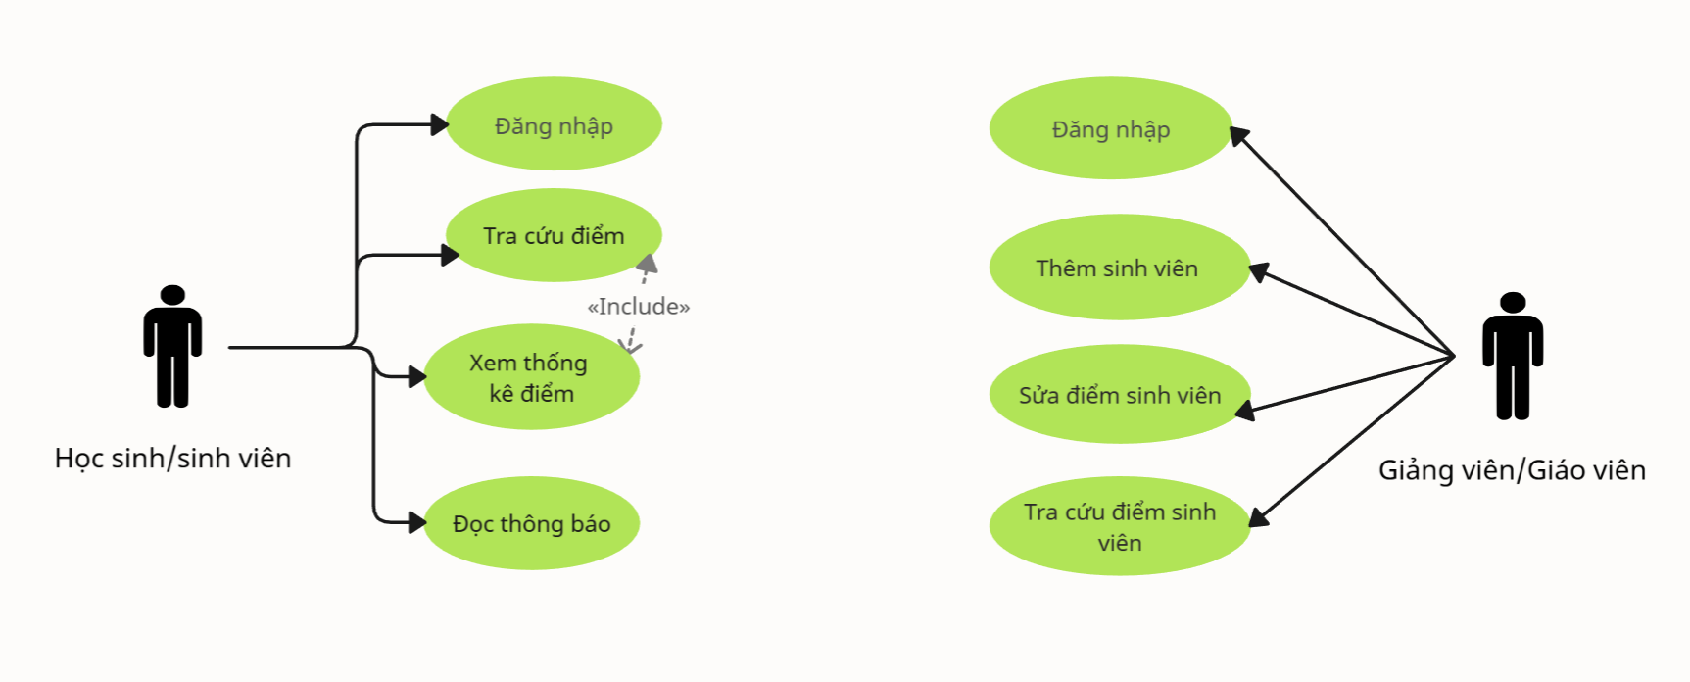

*Biểu đồ use-case chính*

**3.2 Sitemap**

**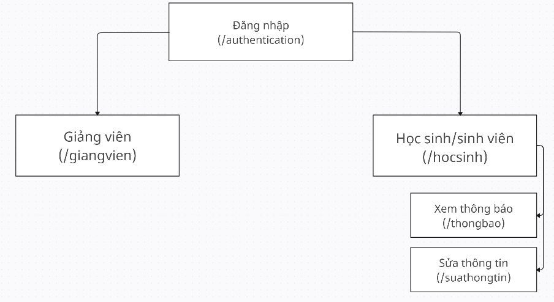  
  
  
3.3 Wireframe  
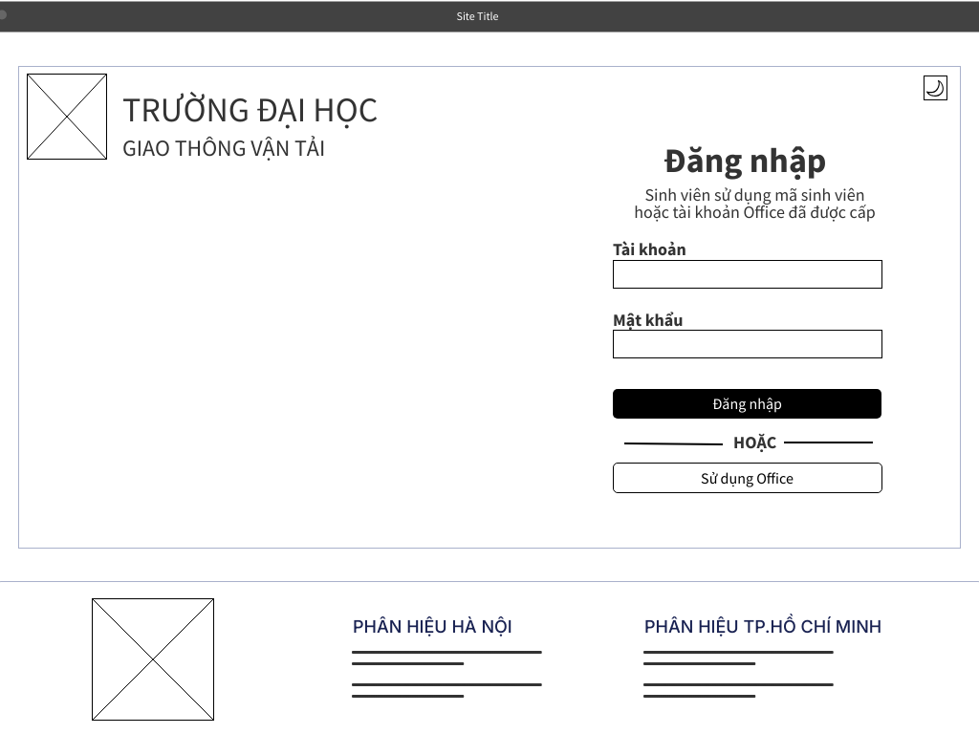**

*wireframe page authentication*

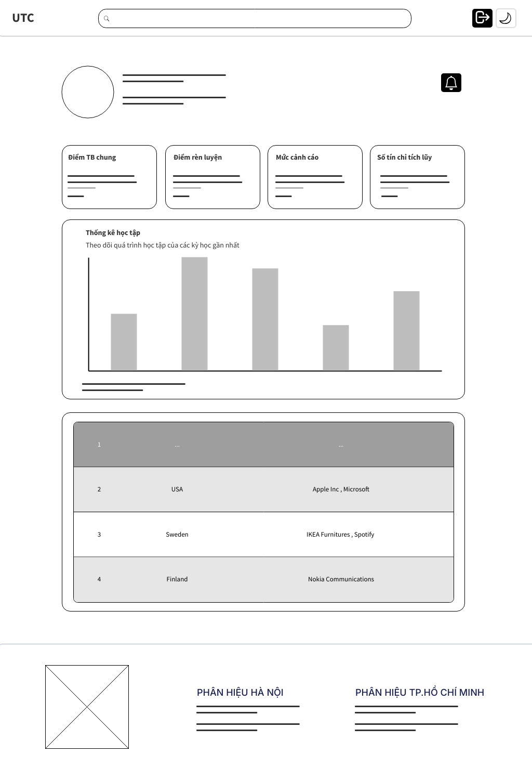

*wireframe page /hocsinh*

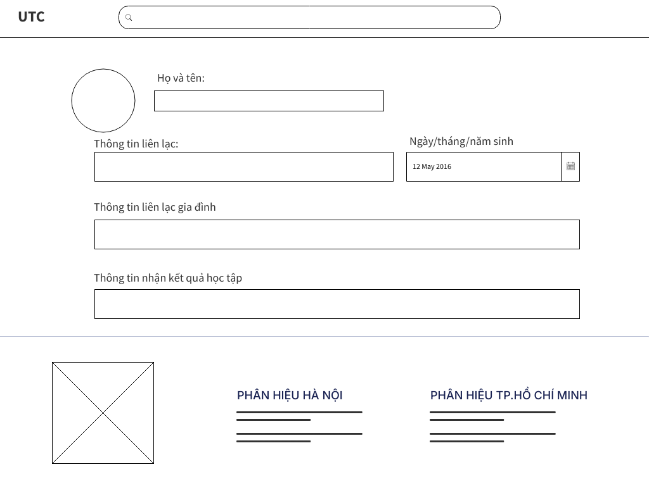

*wireframe page hocsinh/suathongtin*

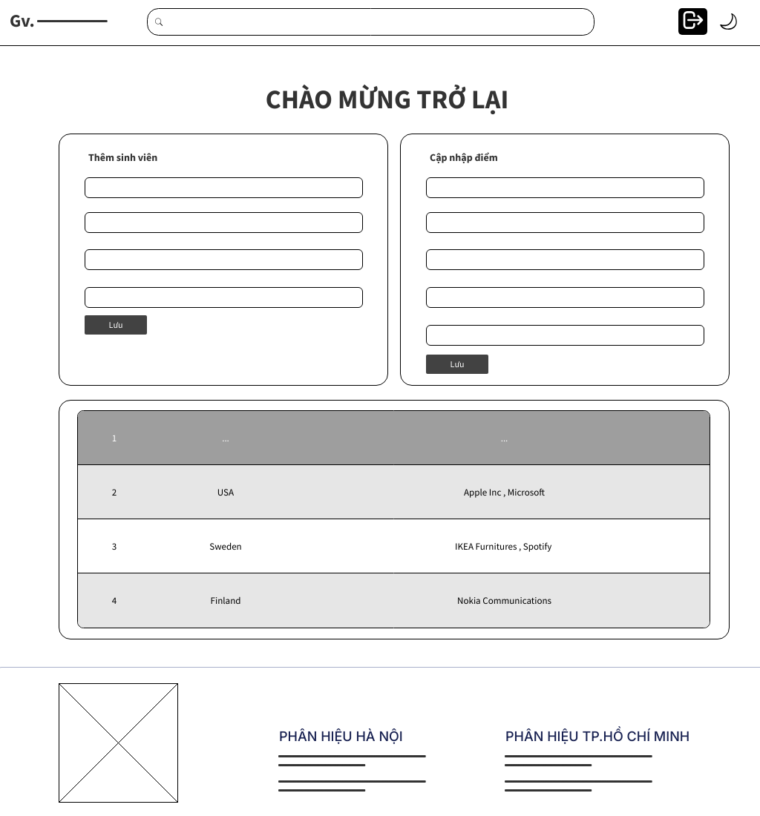

*wireframe page /giangvien*

**CHƯƠNG 4: TRIỂN KHAI**

**4.1.Cấu trúc thư mục dự án**

Thư viện JS: React, ChartJs  
 Thư viện CSS: TailwindCSS

Thư viện Components: ShadcnUI

Thư viện Icon/Svg: lucide-react

Framework: NextJs

**|-** src

**|-** app

**|-** authentication

**|-** layout.tsx

|- page.tsx

**|-** giangvien

**|-** layout.tsx

|- page.tsx

**|-** TableData.tsx

**|-** hocsinh

**|-** suathongtin

**|-** layout.tsx

|- page.tsx

|- thongbao

|- page.tsx

|- ThongBao.tsx

**|-** layout.tsx

|- page.tsx

**|-** public

**|-** components

**|-** ui

|- … (Các components được nhập từ thư viện shadcn)

**|-** AuthComp.tsx

**|-** BangDiem.tsx

**|-** FormCapNhapDiem.tsx

**|-** GiangVienCard.tsx

**|-** LoginForm.tsx

**|-** Logo.tsx

**|-** SearchBar.tsx

**|-** header.tsx

**|-**theme-provier.tsx

**|-** theme-button.tsx

**|-** thongkeCard.tsx

**|-** thongkediem.tsx

Trong đó:

* src là thư mục chứa mã nguồn
* public là thư mục chứa tài nguyên chung (ảnh, svg ngoài)
* authentication, giangvien, hocsinh là thư mục chứa tài nguyên cho từng trang riêng
* page.tsx là file hiển thị chính cho từng trang
* Components là thư mục chứa các thành phần riêng, có thể tái sử dụng tại nhiều trang

**4.2.Giải thích giao diện và cách xây dựng**

1. **Authentication**

lightmode:

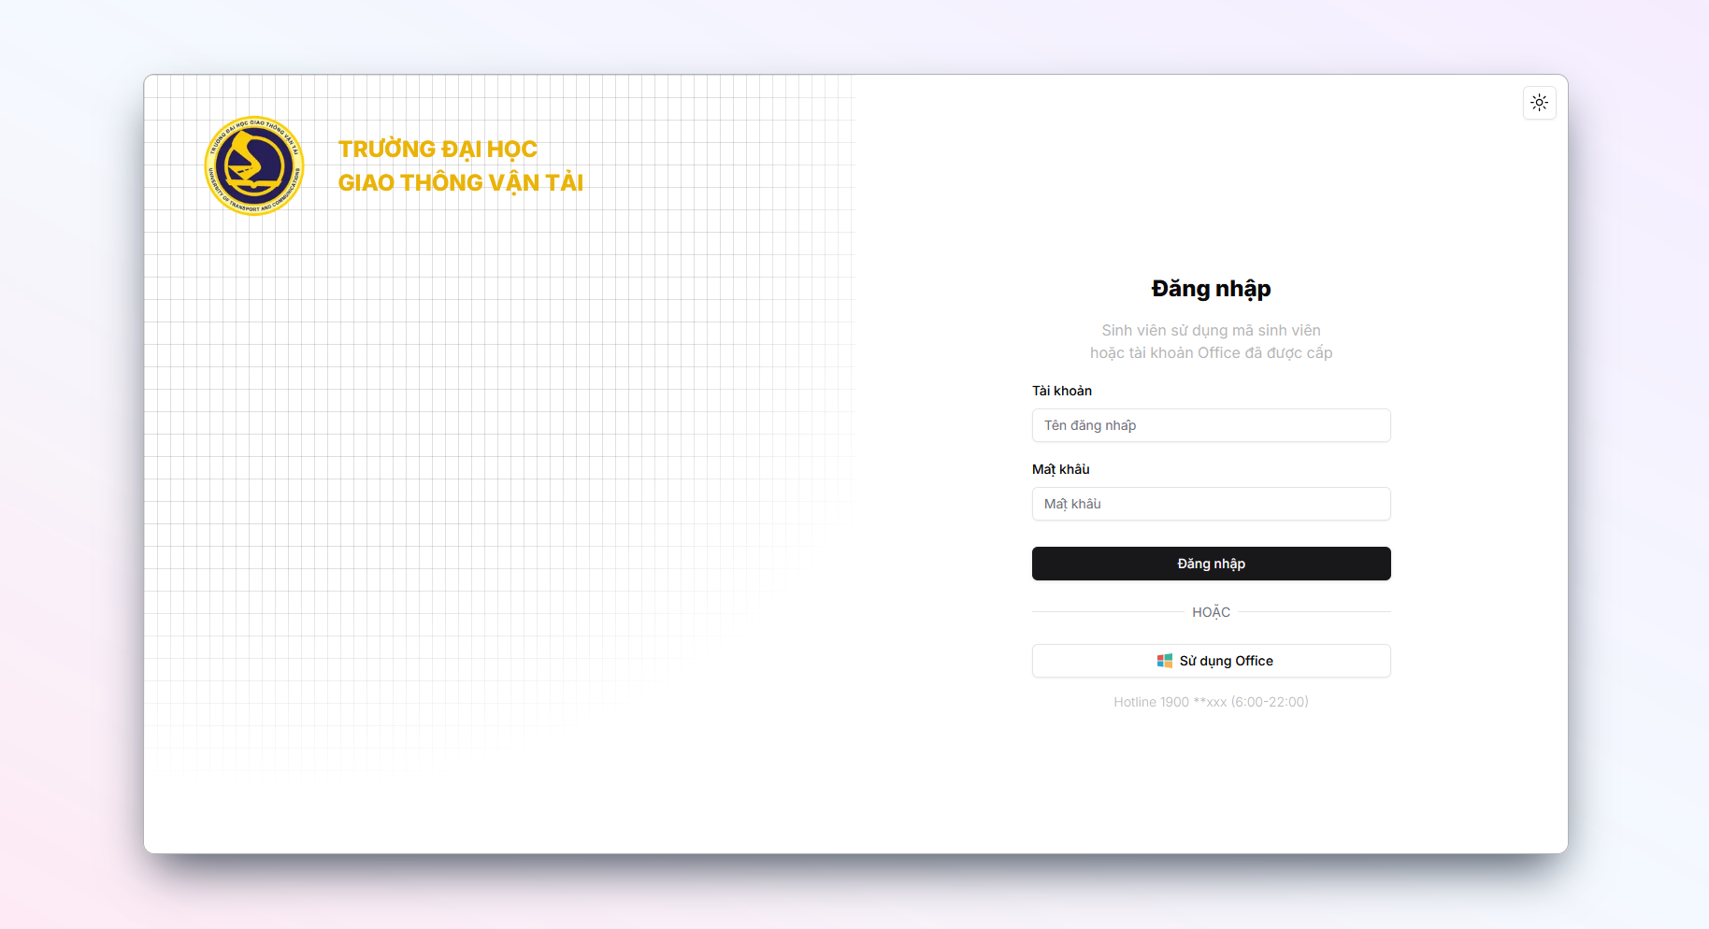

darkmode:

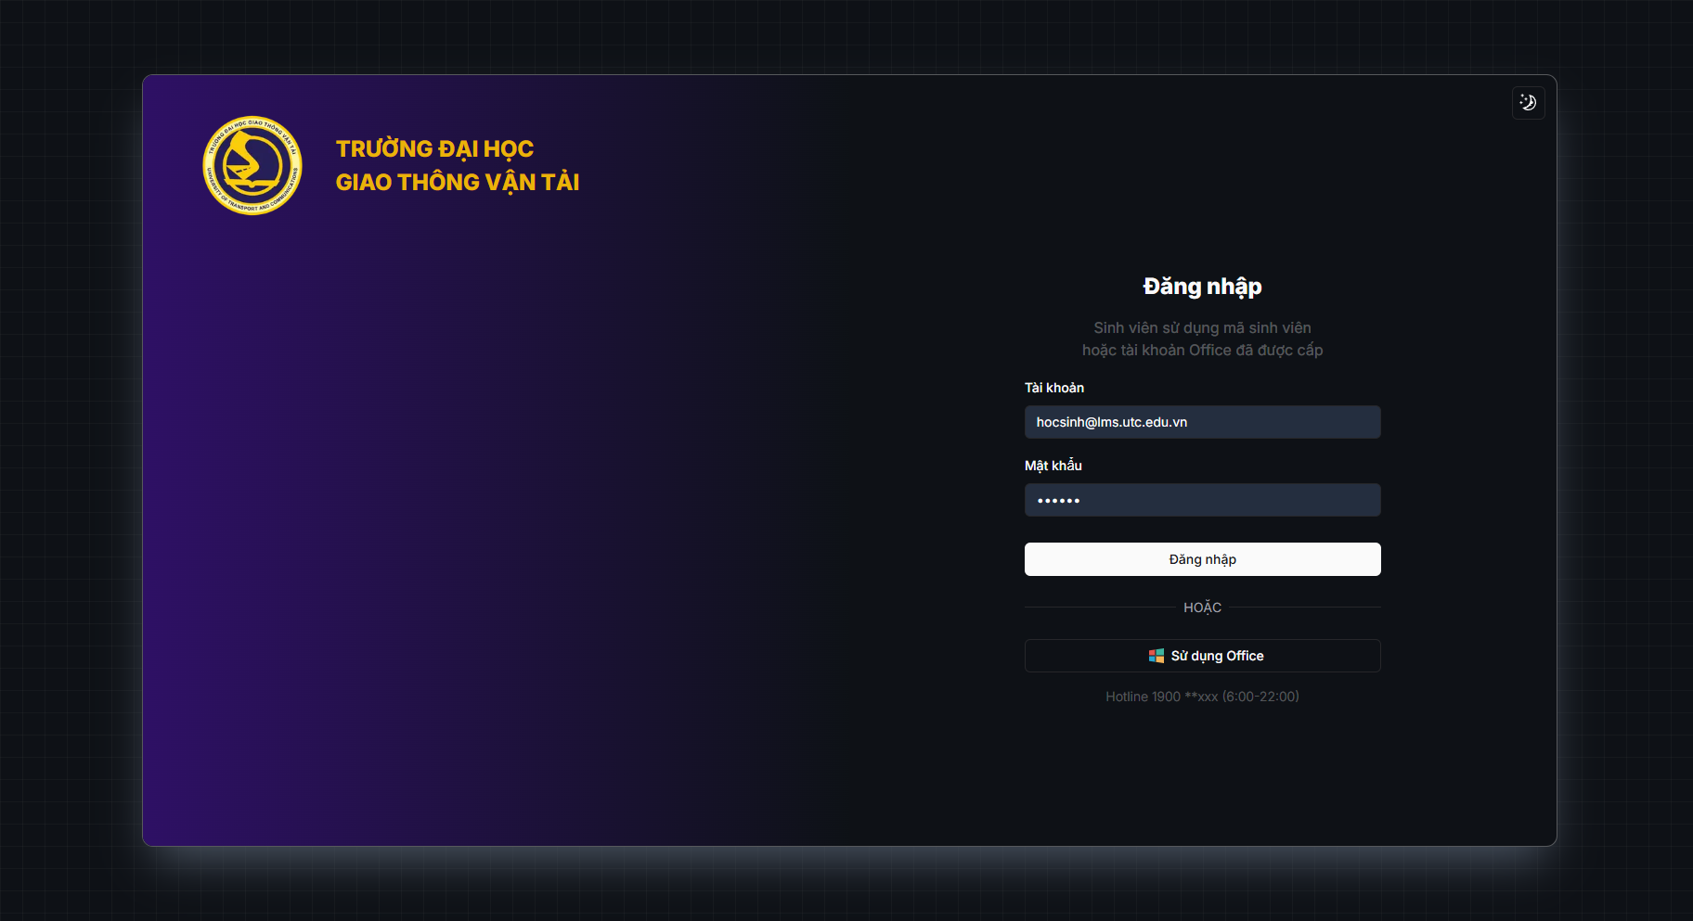

Trang web bao gồm nền grid và component login, component login sẽ được sử dụng grid để chia thành 2 phần, 1 phần bao gồm logo của trường, 1 phần là form đăng nhập.   
 Cấu trúc được xây dựng từ các tag như <form>, <button>, <h1>, <p> để tạo phần component đăng nhập, tiếp theo sử dụng các class từ thư viện TailwindCSS để định kiểu. JS/TS được sử dụng để xử lý form đăng nhập với hỗ trợ của thư viện React.

1. **hocsinh**

Giao diện máy tính:

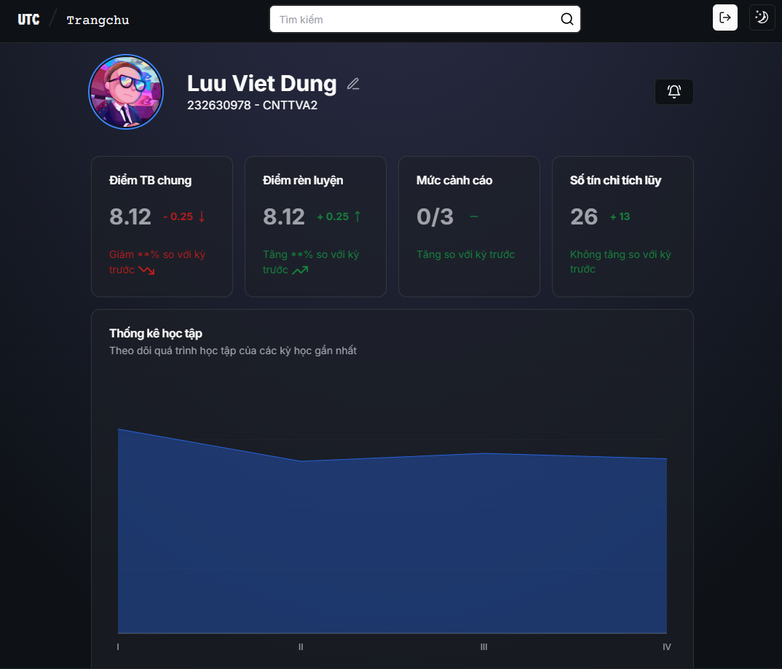

Giao diện trên thiết bị di động:

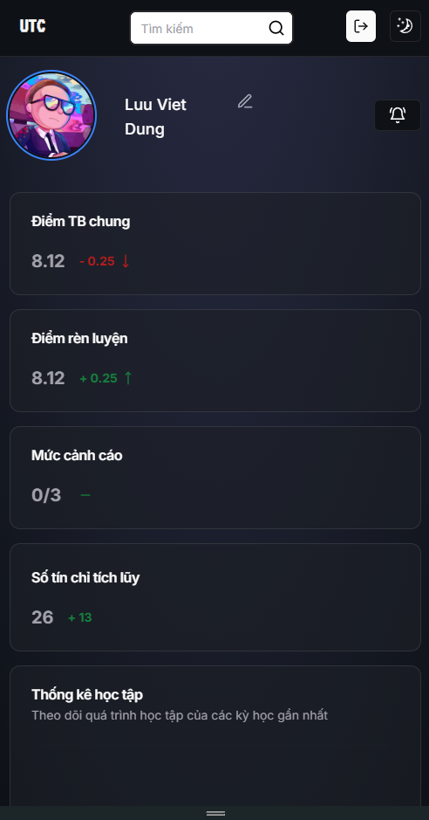

**Header:**

lightmode:



darkmode:



Header bao gồm thanh searchbar nút chuyển đổi giao diện, nút đăng xuất và link có href đến trang chủ của page hocsinh

**Các Card thống kê:**

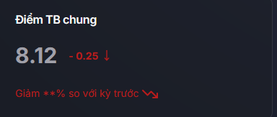

Card thống kê cung cấp tiêu đề về thông tin mà nó biểu diễn, ví dụ như card điểm trung bình chung bên trên, tiêu đề là “Điểm TB chung” với điểm trung bình chung hiện tại đang là 8.12, giảm 0.25 điểm so với kỳ gần nhất và đánh giá về thành tích “Giảm **% so với kỳ trước”

Các card được xây dựng với gốc là các thẻ <h1> và <p>, sử dụng định kiểu flex cho riêng phần hiển thị điểm để hiển thị.

**Card biểu đồ “thống kê học tập”**

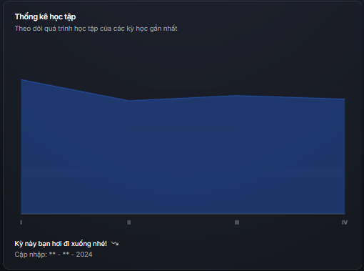

Biểu đồ biểu diễn điểm trung bình chung qua các kỳ học của sinh viên, khi hover sẽ hiển thị chi tiết điểm kỳ đó cùng với đánh giá về quá trình học gần đây. Được xây dựng sử dụng thư viện ChartJS, do sử dụng front-end nên dữ liệu sẽ được lấy về từ một json, nên được lấy từ back-end về nếu có thể.

**Bảng điểm**

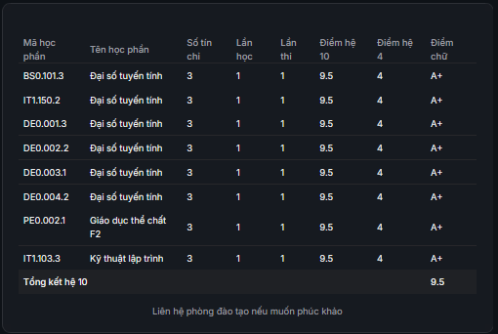

Do các dữ liệu được lấy từ front-end nên chỉ mang tính tượng trưng.

**Footer:**

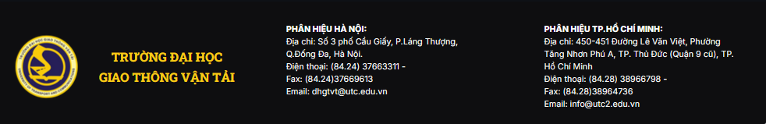

Với logo của trường ở bên trái và các cột thông tin liên lạc ở phía bên phải, footer được sử dụng grid để chia nội dung giúp tăng tính responsive

1. **Trang thông báo**

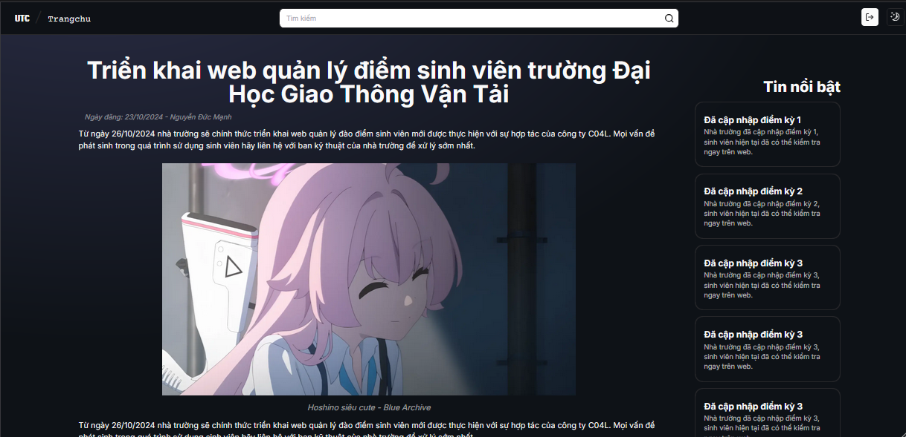

Trang thông báo cung cấp nội dung của thông báo gần nhất mà sinh viên được nhận cùng với phần “Tin nổi bật” biểu diễn những thông tin mới mà nhà trường muốn cung cấp tới sinh viên

1. **Trang sửa thông tin sinh viên**

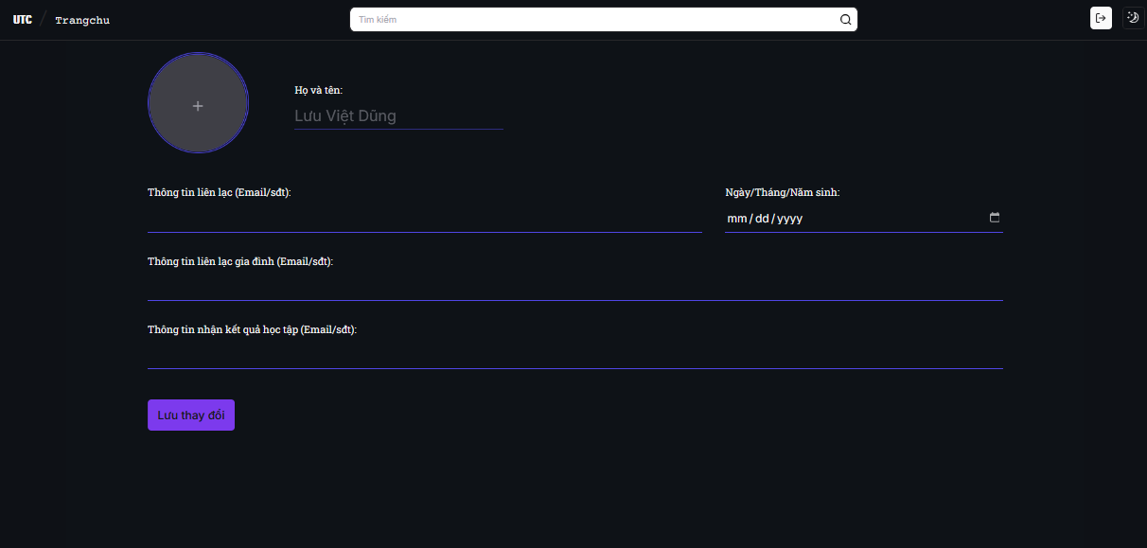

Trang sửa thông tin sinh viên yêu cầu sinh viên cung cấp các thông tin cần thiết cho nhà trường như thông tin liên lạc, ngày tháng năm sinh. Được sử dụng <input type=”date”> để yêu cầu nhập ngày tháng năm sinh và phần hộ tên thì type=”disable” để cản việc sửa đổi

1. **Trang cho giảng viên**

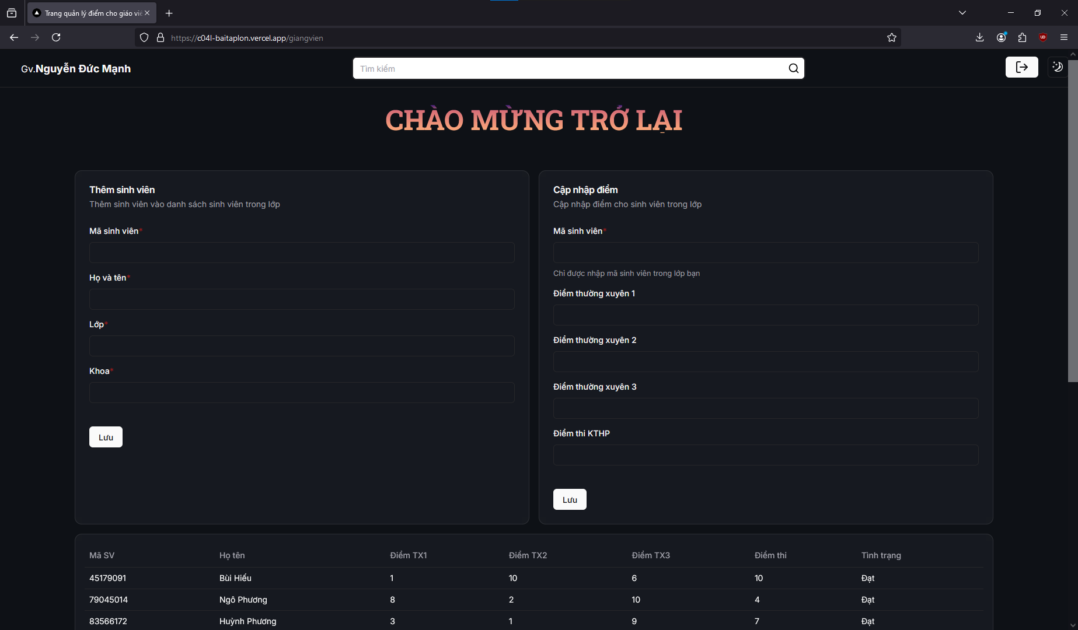

Trang được xây dựng với 3 phần “Cập nhập điểm” “Thêm sinh viên” và Bảng điểm sinh viên, các phần nhập sử dụng kỹ thuật form validation trực tiếp (hủy hành động nhập vào những ký tự không mong muốn ngay lúc người dùng nhập chứ không đợi đến khi submit) bằng hook State của React. Giao diện được thiết kế tối giản, sử dụng flex để tăng tương thích với nhiều tỉ lệ màn hình.

**CHƯƠNG 5: KIỂM THỬ**

* 1. **Mục tiêu phát hiện lỗi trong quá trình thiết kế**

Mục tiêu của kiểm thử trong quá trình thiết kế là phát hiện các lỗi logic, lỗi cấu trúc, lỗi giao diện,... trong giai đoạn sớm nhất của quá trình phát triển phần mềm. Điều này giúp giảm thiểu chi phí và thời gian sửa lỗi sau này.

* 1. **Cách thức xây dựng các test case link, effect, data validation**

Test case link: Kiểm tra tính liên kết giữa các trang, tính logic của các link,...

Test case effect: Kiểm tra hiệu ứng của các thao tác trên phần mềm, ví dụ như khi click vào một nút thì có hiện ra một trang mới hay không,...

Test case data validation: Kiểm tra tính chính xác của dữ liệu đầu vào và đầu ra, ví dụ như khi nhập một số vào một trường thì số đó phải nằm trong phạm vi cho phép,...

Dưới đây là một số cách thức nhóm em xây dựng các test case cụ thể:

* Test case link: Nhóm em sử dụng các phương pháp thủ công như nhập các link vào trình duyệt để kiểm tra, bấm vào các trang xem có chuyển sang trang đó không.
* Test case effect: Nhóm em sử dụng các phương pháp thủ công như bấm vào các nút, nhập dữ liệu vào các trường,... để kiểm tra hiệu ứng của các thao tác.
* Test case data validation: Nhóm em sử dụng các phương pháp thủ công như nhập các dữ liệu sai vào các trường để kiểm tra.

**Bảng điểm tự đánh giá:**

|  |  |  |  |  |  |  |  |  |  |  |  |  |
| --- | --- | --- | --- | --- | --- | --- | --- | --- | --- | --- | --- | --- |
| **Họ và tên** | **d1.Thành thạo CN** | | | | **d2.Báo cáo** | | | **D3.Kỹ năng** | | | | **TB** |
|  | 1.1 | 1.2 | 1.3 | 1.4 | 2.1 | 2.2 | 2.3 | 3.1 | 3.2 | 3.3 | 3.4 |  |
| Lưu Việt Dũng | 10 | 10 | 10 | 10 | 10 | 10 | 10 | 10 | 10 | 10 | 10 | 10 |
| Nguyễn Đức Mạnh (029) | 8 | 8 | 8 | 8 | 8 | 8 | 8 | 8 | 8 | 8 | 8 | 8 |
| Nguyễn Đức Mạnh (031) | 10 | 10 | 10 | 10 | 10 | 10 | 10 | 10 | 10 | 10 | 10 | 10 |

**Bảng nhóm tự đánh giá:**

|  |  |  |  |  |  |  |  |  |  |  |  |  |
| --- | --- | --- | --- | --- | --- | --- | --- | --- | --- | --- | --- | --- |
| **Họ và tên** | **d1.Thành thạo CN** | | | | **d2.Báo cáo** | | | **D3.Kỹ năng** | | | | **TB** |
|  | 1.1 | 1.2 | 1.3 | 1.4 | 2.1 | 2.2 | 2.3 | 3.1 | 3.2 | 3.3 | 3.4 |  |
| Lưu Việt Dũng | 10 | 10 | 10 | 10 | 10 | 10 | 10 | 10 | 10 | 10 | 10 | 10 |
| Nguyễn Đức Mạnh (029) | 10 | 10 | 10 | 10 | 8 | 8 | 8 | 8 | 8 | 8 | 8 | 9 |
| Nguyễn Đức Mạnh (031) | 10 | 10 | 10 | 10 | 10 | 10 | 10 | 10 | 10 | 10 | 10 | 10 |